國教署生命教育專案辦公室（Life Education Project Office，LEPO)先導計畫
108年度生命教育典範培力系列-宜蘭區社群研習 實施計畫
壹、計畫依據：
一、中華民國107年10月30日臺教國署學字第1070110035號文。
二、國教署生命教育專案辦公室先導計畫。
貳、工作目標：
一、配合教育部政策，協助各級學校推動生命教育，鼓勵學校發展在地特色之生命教育。
二、因應十二年國民教育課程之實施，協助教師理解綜合活動領域課綱內涵、生命教育科學
習重點、生命教育議題內涵及教學法。
參、辦理單位
一、指導單位：教育部國民及學前教育署。
二、主辦單位：國教署生命教育專案辦公室(LEPO)先導計畫。
三、協辦單位：國立羅東高級中學、宜蘭縣三星國中。
肆、參加對象
一、宜蘭縣、花蓮縣、台東縣各國中小導師或各級中小學生命教育業務承辦教師。
二、宜蘭縣、花蓮縣、台東縣各公私立高中職（含縣立、完全中學）生命教育授課教師。
三、對生命教育議題融入教學有興趣之高中職或國小教師。
伍、報名方式
一、請至全國教師在職進修網報名。課程代碼：2593566，額滿為止。
二、全程參與核發研習時數3小時，當天請務必完成簽到程序。
三、如有疑義，請洽國教署生命教育專案辦公室(LEPO)先導計畫專任助理 盧怡欣小姐，
電話：（03）954-0381，信箱：lepooffice@gmail.com。
陸、課程資訊
一、時間：108年3月28日（週四）13:15-16:40。
二、地點：國立羅東高級中學 輔導中心4樓會議室 (265宜蘭縣羅東鎮公正路324號) 。
【交通資訊詳見(附表一)】
時間 |  | min | 課程內容 | 講師／主持人
108  年  03  月  28  日  (四) | 13:15-13:30 | 15 | 報到 | LEPO工作團隊
108  年  03  月  28  日  (四) | 13:30-15:00 | 90 | 生命教育議題融入-  價值思辨-PBL教學法 | 國立臺北大學通識教育中心  王冠生副教授
108  年  03  月  28  日  (四) | 15:00-15:10 | 10 | 休息 | LEPO工作團隊
108  年  03  月  28  日  (四) | 15:10-16:40 | 90 | 生命教育議題融入-  價值思辨-PBL教學法 | 國立臺北大學通識教育中心  王冠生副教授
108  年  03  月  28  日  (四) | 16:40- |  | 賦歸
柒、經費
一、本研習所需經費由國教署生命教育專案辦公室(LEPO)先導計畫核定經費支應。
二、參加人員以公差假參加。
捌、注意事項：為響應環保、節約能源，本研習不提供紙杯，請自行攜帶環保杯。
(附表一)交通資訊
地點：國立羅東高級中學 輔導中心4樓會議室(265宜蘭縣羅東鎮公正路324號)。
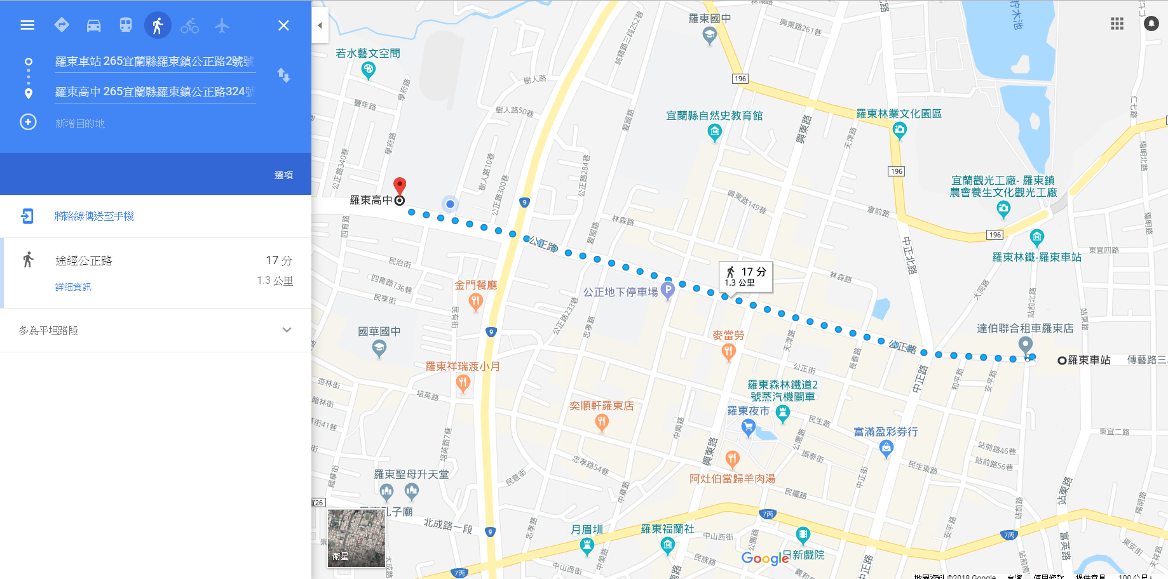
交通：從羅東車站步行約17分鐘；開車約7分鐘。

